假设一副药药治好一个人

在第一问我们对未来患病人数和健康人数的比列进行了预测，在计算疫苗需求量和生产速度的过程中，由于我们开始使用疫苗对患病人们进行治疗，因此第一问的模型中的移出率要增加治愈人数所占的比例即为治愈率，我们以周为单位，每周的治愈率在发生变化，每周的患病人数也在发生变化，每当我们计算下一周的时候就要用上一周新的数据进行计算。因此我们借助matlab通过数值仿真计算模拟，如果要能够在最后完全治愈疾病，则三个国家药物生产速度应该分别在几内亚：[60：20：1000]；利比里亚：[1800:20:2400];塞拉利昂：[];在此区间内我们取步长为5计算药物需要持续供应多少天才能完全治好所有患者。由题可知药物只能治愈早前患者，因此我们假设在接受药物治疗的患者当中，有90%的人能够痊愈，借助matlab计算得到下表数据（见数据统计表药物数量统计）

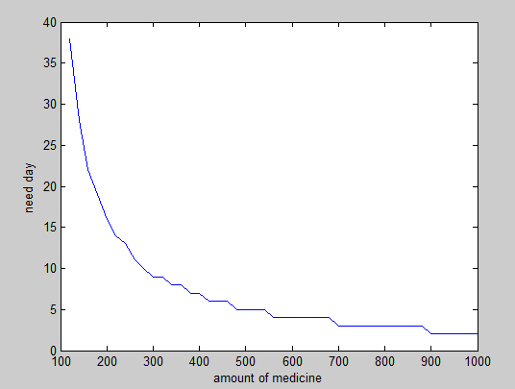

几内亚所需药物数量和彻底治疗天数关系图

从图中我们可以看出，当药物生产数量增加时，完全治疗所需要的天数也在不断的减小。当我们每周生产的药物数量不一样时，总需求量也是不一样的，其总需要量=周供应量\*持续供应时间。而由表中数据我们得到所需药物总量和生产速度的关系图如下

从图中趋势线我们可以看出，当生产药物数量增加，所需药物总量是在逐渐减少的，当药物生产速度在900左右的时候，所需药物的总数最小。并且完全治愈的天数也很小。因此在实际生产的过程中，应该向这个值逼近。

同理可得利比里亚的数据（见表格和关系图）：

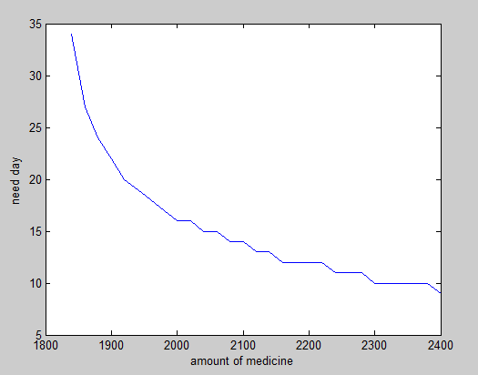

塞拉利昂：

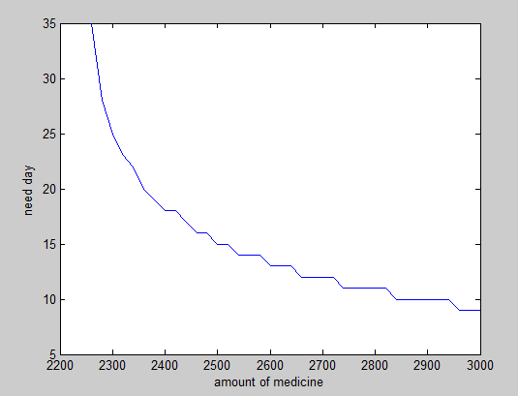

由以上数据我们可以得到，三个国家苏需药物总量和其相对应的生产速度，而所需药物的总量为三个国家的总和，由于三个国家的。。。。